classe de 1ère S - durée 3H00

DST de SCIENCES DE LA VIE ET DE LA TERRE

calculatrices interdites

Restitution de connaissances (6 points)
En 40 ans, entre 1900 et 1940, la géologie a fait un bond prodigieux. Les connaissances sur la structure du globe ont considérablement évolué.
Après avoir présenté le modèle de la structure du globe à la fin du XIXème siècle, et les travaux des géologues entre 1900 et 1940, vous présenterez un modèle de la structure du globe à l'approche de la seconde guerre mondiale.

Restitution de connaissances - CLASSIQUE OU Dans l'esprit du nouveau bac (4 points)
Lorsqu'on perturbe suffisamment les élèves pour qu'ils soient complètement désorientés, on peut être assurés qu'ils sont près à toutes les éventualités. Et étant prêts à toutes les éventualités, ils ne peuvent que réussir à des examens futurs (pas uniquement au bac : mais à tout examen)
C'est mon but !
Pour cette seconde partie vous choisirez entre un sujet classique ou un QCM
1) Sujet classique
Vers les années 1960-1962, Hess présente une théorie mobiliste dite théorie du double tapis roulant.
Cette théorie qui pourtant apportait un moteur à la dérive des continents, fut accueillie avec prudence voire scepticisme par la communauté scientifique
Exposez et expliquez la théorie de Hess (schémas nécessaires).

2) QCM : Il existe plusieurs types de QCM :
a) Les QCM à réponses uniques : une seule des propositions est bonne ; à vous de cocher la bonne réponse :
Le MOHO est une discontinuité qui sépare :
- Le noyau interne du noyau externe
- Le noyau externe du manteau inférieur
- Le manteau inférieur du manteau supérieur
- Le manteau supérieur de la croûte
- Aucune des propositions ci-dessus n'est bonne
Les zones d'ombre :
- Témoignent d'une discontinuité majeure à 700 km de profondeur
- Témoignent d'une discontinuité majeure à 1000 km de profondeur
- Témoignent d'une discontinuité majeure à 2100 km de profondeur
- Témoignent d'une discontinuité majeure à 2900 km de profondeur
- Témoignent d'une discontinuité majeure à 4100 km de profondeur
- Témoignent d'une discontinuité majeure à 5100 km de profondeur
Les ondes sismiques P et S
- Sont responsables des dégâts observés lors d'un séisme.
- Les ondes P sont les plus rapides ; ce sont des ondes de cisaillement
- Les ondes P et S augmentent de vitesse lorsque le milieu traversé est moins rigide
- Les ondes S ou ondes secondaires sont des ondes se propageant dans tous les milieux
b) Les QCM à réponses multiples à questions indépendantes : pour chaque question il peut y avoir une ou plusieurs réponses bonnes - Le point n'est attribué que si toutes les réponses bonnes sont cochées, et uniquement les réponses bonnes.
Un cristal :
- Est constitué par un réseau d'atomes ou de molécules lié(e)s entre eux (elles)
- à des propriétés géométriques définies
- Peut être du verre
- Est la forme exprimée d'un minéral
- Est toujours observable à l'œil nu
Parmi les minéraux ci-dessous, le(s)quel(s) rentre(nt) dans la composition du granite ?
- Plagioclases
- Feldspaths potassiques
- Quartz
- Mica noir ou biotite
- Olivine
- Amphibole
- Orthose
- Microlite
- Pyroxènes
- Verre volcanique
Parmi les minéraux ci-dessous, le(s)quel(s) rentre(nt) dans la composition du basalte ?
- Plagioclases
- Feldspaths potassiques
- Quartz
- Mica noir ou biotite
- Olivine
- Amphibole
- Orthose
- Microlite
- Pyroxènes
- Verre volcanique
c) Les QCM à réponses multiples à questions indépendantes et à trous : pour chaque question il peut y avoir une ou plusieurs réponses bonnes et une réponse à fournir sous forme d'un mot ou d'une expression. - Le point n'est attribué que si toutes les réponses bonnes sont cochées, et uniquement les réponses bonnes, et le "trou" rempli.
A la fin du XIXème siècle on sait que la température croît avec la profondeur :
- Cette augmentation est appelée ………………………………………
- Sa valeur est de 1° pour 10 m
- Sa valeur est de 3° pour 100 m
- Sa valeur est de 3° pour 1000 m
- Sa valeur est de 1° par km
Le magma :
- Est constitué d'un mélange de roches plus ou moins en fusion et de gaz
- Est dans un état très proche des liquides
- Est dans un état très proche des solides
- Est dans un état qualifié de ………………………
d) les QCM à choix multiple à questions dépendantes : pour chaque question il peut y avoir une ou plusieurs réponses bonnes - Vous marquez 1 point si la réponse est bonne et -1 point si la réponse est fausse ; les points positifs et négatifs s'additionnent d'une question à l'autre.
Alfred Wegener :
- A imaginé la théorie de la tectonique des plaques
- Présente en 1922 la théorie de la dérive des continents
- Présente en 1912 une théorie fixiste rejetée par toute la communauté scientifique
- Est l'auteur d'une théorie appelée "dérive des continents" qui va à l'encontre des dogmes fixistes du début du XXème siècle.
- Est le père de la théorie de la dérive des continents, toujours valide aujourd'hui
A la fin du XIXème siècle :
- La répartition des terres et des mers est connue pour la totalité de la planète.
- La forme des continents est connue dans ses grandes lignes mais certaines zones sont imprécises.
- Les fonds océaniques sont totalement inconnus
- On sait que le fond de l'océan n'est pas plat mais très chaotique
Les sismographes :
- Sont aussi appelés sismomètres
- Permettent de dessiner les "traces" d'un séisme
- Enregistrent les secousses horizontales seules
- Enregistrent des secousses verticales.
Les ondes sismiques :
- Sont créées au foyer par une rupture des roches en profondeur
- Peuvent se réfracter
- Changent de vitesse en changeant de milieu
- Se propagent dans les milieux à l'état liquide et à l'état solide
Le globe terrestre :
- Est composé de couches concentriques
- Est entièrement solide et présente une densité croissante de la croûte vers le noyau
- N'est pas homogène car des variations de densité peuvent exister au sein d'une même couche
- Est liquide en son centre.
Une discontinuité :
- Se traduit toujours par une variation brutale de la vitesse des ondes sismiques
- Représente toujours l'arrêt des ondes sismiques
- Marque une limite entre deux couches du globe terrestre
- Est toujours située à la même profondeur par rapport à la surface de la Terre
La discontinuité de Lehmann
- Est une discontinuité séparant la croûte du manteau
- Est une discontinuité entre un milieu solide et un milieu liquide
- Correspond à la zone de faible vitesse située à 100 km de profondeur
- Sépare le noyau de la graine
Le granite est :
- Une roche grenue issue du refroidissement rapide d'un magma
- Une roche à structure microlitique
- Une roche dans laquelle tous les minéraux sont exprimés
- Une roche plutonique
Le basalte est :
- Une roche grenue issue du refroidissement rapide d'un magma
- Une roche à structure microlitique
- Une roche dans laquelle tous les minéraux sont exprimés
- Une roche plutonique
La discontinuité de Gutenberg est une discontinuité :
- Uniquement physique
- Uniquement chimique
- Physique et chimique
- Situé à 5100 km de profondeur

Exploitation de documents (6 points)
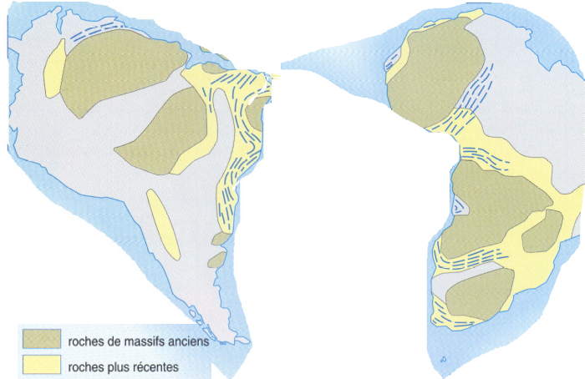
Document 1 : Les chaînes de montagnes anciennes sont datées de 350 Ma ; les roches "plus" récentes sont datées de 240 Ma.
Document 2 : répartition géographique de quelques fossiles
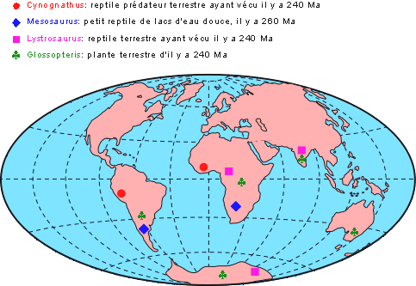

Document 3 : les zones grisées correspondent à des dépôts glaciaires datés de 250 Ma.
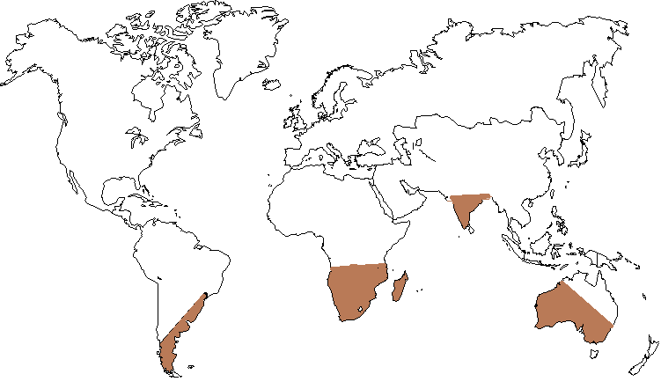
Wegener s'appuyait sur un certain nombre d'observations pour étayer sa théorie.
Exploitez au mieux (décrivez, analysez, concluez) chacun des documents 1, 2, 3 afin de retrouver la théorie de Wegener.
Vous conclurez votre étude par un schéma montrant un assemblage possible des continents.

3) résolution d'un problème (4 pts)
Les expériences de sismique lors des missions Apollo sur la Lune ont permis de construire le modèle de propagation des ondes P et S pour les 1 000 premiers km (rayon moyen de la Lune 1 738 km).
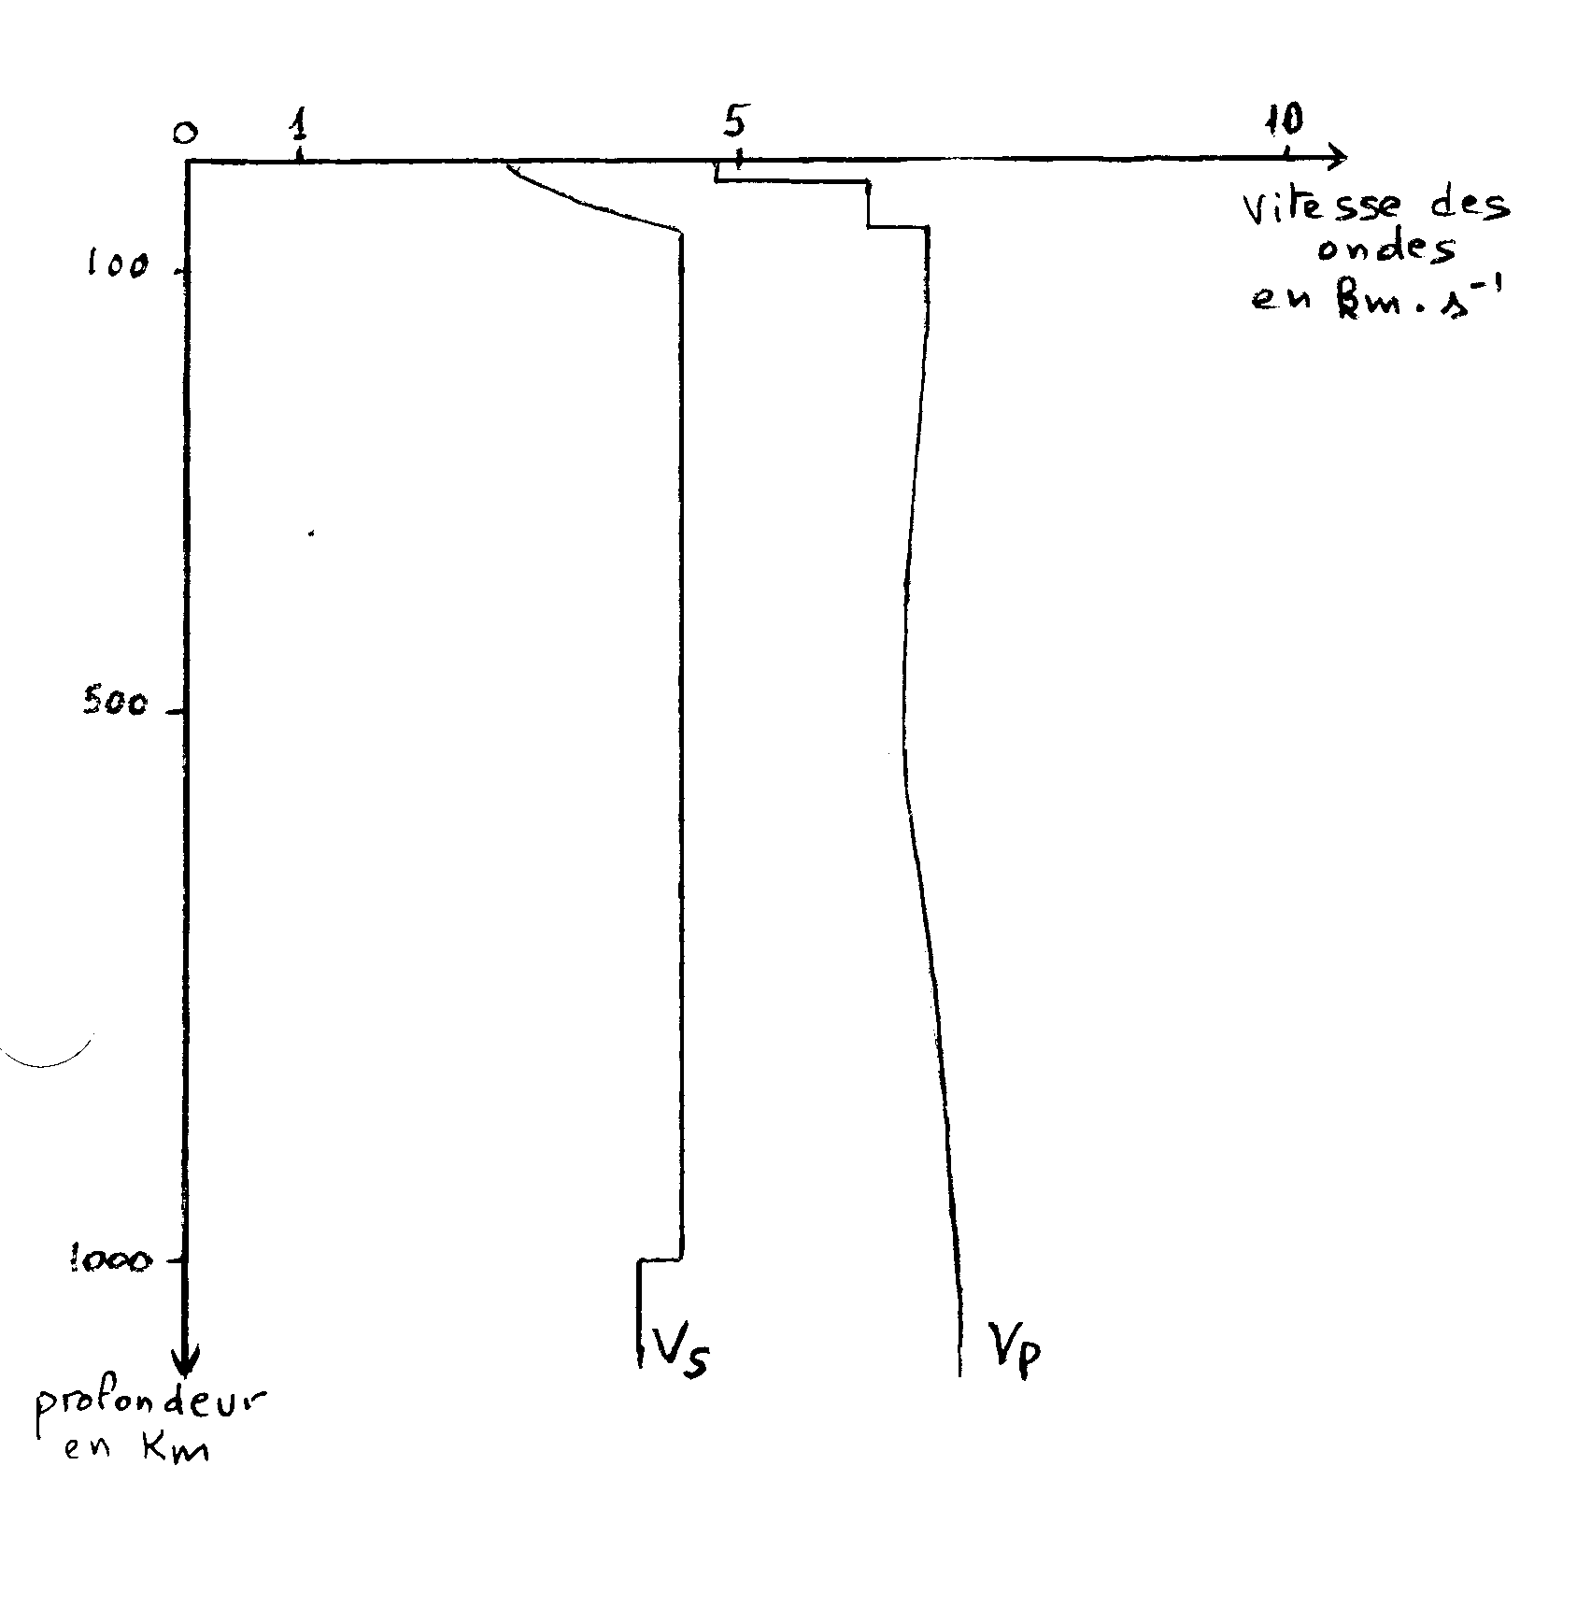
Au dessous de 1 000 km on constate un ralentissement des ondes S.
De plus les données sur la densité moyenne et sur le moment d'inertie permettent de penser qu'il existe un noyau d'environ 300 km de rayon.

Proposez un schéma des différentes enveloppes de la Lune.

